**SƠ YẾU LÝ LỊCH**

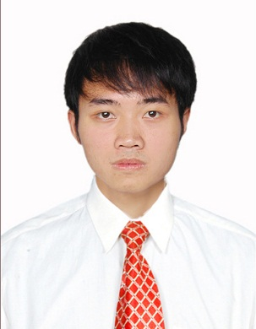**THÔNG TIN CÁ NHÂN**

* Họ tên : TĂNG XUÂN GIÁP
* Giới tính: Nam
* Ngày sinh: 28/09/1991
* Di động: 01649646119
* E mail: [xuangiap91@gmail.com](mailto:xuangiap91@gmail.com)
* Địa chỉ thường trú: Thanh Lang - Thanh Hà - Hải Dương

**KINH NGHIỆM LÀM VIỆC**

**1/2013 – nay: Kỹ sư Cad/Cam tại công ty Maru Design**

***(Là doanh nghiệp 100% vốn Hàn Quốc chuyên*** *thiết kế, lập trình sản phẩm mẫu cho các đối tác Nhật Bản và Hàn Quốc)*

***Địa điểm: Đông Anh – Hà Nội***

* Lập trình CAM chế tạo sản phẩm trên phần mềm MasterCam…
* Thiết kế , cutting sản phẩm theo yêu cầu khách hàng…
* Vận hành máy phay cnc ( hệ fanuc, hwachone….)

**KỸ NĂNG:**

* Trên 4 năm kinh nghiệm làm việc với MasterCam
* Sử dụng AutoCad 2D,3D…sử dụng : Inventor,solidworks,Cadcam…
* Biết sử dụng thành thạo tin học văn phòng : Microsoft Word, Excel, Power Point…
* Có kỹ năng giao tiếp, trình bày tốt
* Chăm chỉ, biết tổ chức sắp xếp công việc và có tinh thần trách nhiệm
* Dễ dàng thích nghi với môi trường mới
* Tinh thần tự giác trong công việc cao.

**HỌC VẤN:**

* Tốt nghiệp đại học ngành cơ khí Trường Đại học Công Nghiệp Hà Nội (2014)
* Xếp loại tốt nghiệp : Khá
* Tốt nghiệp cao đẳng ngành cơ khí ĐH Công Nghiệp HN (2012)
* Xếp loại: Khá (Điểm trung bình: 7.24)
* Chứng chỉ :
* Tin học B (Loại Giỏi)
* Tiếng Anh B (Trung Bình)
* Thành tích: Được giải trong Hội thi tay nghề CADD thành phố Hà Nội và được nhận giấy khen của Sở Lao Động Thương Binh – Xã Hội thành phố Hà Nội

**QUAN ĐIỂM NGHỀ NGHIỆP**:

* Thích hợp với những vị trí về thiết kế, kế hoạch, lập trình cad/cam. Những công việc đòi hỏi về khả năng tư duy, sáng tạo cao. Rất mong được làm việc trong một môi trường hiện đại, cạnh tranh lành mạnh và có cơ hội thăng tiến.

**HOẠT ĐỘNG NGOẠI KHÓA**

* Tham gia vào phong trào thể thao của lớp,của trường. Là thành viên trong đội bóng đá của lớp

**SỞ THÍCH:**

* Chơi thể thao: bóng đá,bóng chuyền,chơi cầu lông….
* Giao tiếp với mọi người, đọc sách,nghe nhạc, xem film…
* Chơi game aoe….